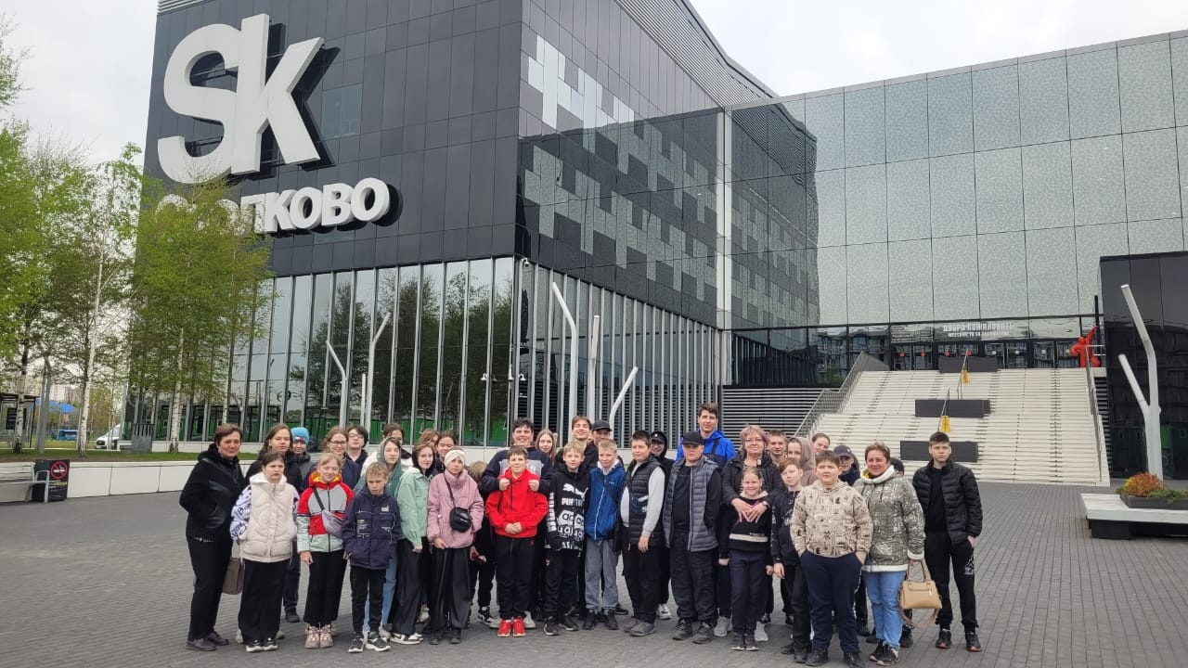
Москва
(2 дня, ж/д+автобус)

1 день:

Прибытие в Москву. Встреча с автобусом.

Организованный завтрак в кафе города.

Автобусная обзорная экскурсия по городу – отличный шанс познакомиться с достопримечательностями столицы России. Город Москва был упомянут в хрониках в 1147 года, и всегда играл самую важную роль в российской истории. Во время обзорной экскурсии Вы увидите Храм Христа Спасителя, Красную площадь, Новодевичий женский монастырь, Воробьевы горы, Тверскую улицу и другие достопримечательности (3 часа).

Организованный обед.

Сбор в автобусе, переезд в Парк «Патриот».

Самостоятельная прогулка по Парку «Патриот». Парк «Патриот» – крупнейший в России военно-патриотический комплекс, расположенный в 60-ти километрах от Москвы. Мы посетим величественный храм Вооруженных Сил России, строительство которого символично завершилось 9 мая 2020 года. Это один из самых больших православных храмов в мире, который стал настоящим духовным символом нашей страны. Рядом с храмом открыта галерея «Дорога памяти» протяжённостью 1418 метров – именно столько дней длилась Великая Отечественная война. Это современный, высокотехнологичный музей, который подробно рассказывает о каждом дне войны и передаёт атмосферу тех страшных событий. Большая часть залов – иммерсивные, с эффектом полного погружения. Шаг за шагом, из зала в зал мы пройдём свои 1418 шагов к Победе. Музей хранит информацию о 33 млн. участников войны. В интерактивной галерее памяти каждый из нас сможет найти своего родственника, сражавшегося за Родину (2,5 часа);

Переезд в Москву.

Организованный ужин в кафе города.

Размещение в хостеле, свободное время.

2 день:

Освобождение номеров, выезд на экскурсионную программу.

Организованный завтрак в кафе города.

Экскурсия в Бункер Сталина. Экскурсия посвящена истории ядерного противостояния двух держав – Советского Союза и Соединенных Штатов. Мы спустимся в четвёртый блок бункера на глубину 65 метров. Узнаем, как конструкция бункера защищала от поражающих факторов ядерного взрыва. Увидим поразительные инженерные конструкции. Почувствуем себя частью этого масштабного объекта, поймем, как работал персонал. У вас будет уникальная возможность рассмотреть единственную точную копию первой советской атомной бомбы РДС-1 в натуральную величину, которая была изготовлена в начале 1950-х годов. Посмотрим фильм о периоде Холодной войны, увидим средства связи того времени. Эксклюзивные спецэффекты позволят взглянуть на имитацию взрыва ядерной бомбы и запуск ядерной ракеты. Вы ощутите, насколько мир был близок к третьей мировой ядерной войне (1,15 час).

Тематическая экскурсия по Технопарку «Сколково». «Сколково» — действующий в Москве современный научно-технологический инновационный комплекс по разработке и коммерциализации новых технологий, первый в Российской Федерации строящийся с нуля наукоград. В рамках экскурсии мы посетим экспозицию с инновационными разработками участников проекта "Сколково" по разным профилям, увидим оживающие картины, познакомимся с инновационными разработками резидентов, например, моделью летающего мотоцикла, познакомимся с роботом, который, кстати, не плохо танцует и даже может научить паре-тройке движений, побеседуем о новых разработках в химической промышленности и в медицине, а также узнаем секреты Технопарка, скрытые для внешних наблюдателей (1 час).

Организованный обед в кафе города.

Посещение московского зоопарка — одного из старейших зоопарков (1864) в Европе и пятого по площади зоопарка России после зоопарков Ярославля, Ростова-на-Дону, Новосибирска и Красноярска. Входит в десятку самых посещаемых зоопарков мира (до 3,8 млн человек в год), в коллекции зоопарка 1267 видов животных, 10531 особей (2 часа).

Организованный ужин в кафе города.

Трансфер на ж/д вокзал.

Внимание! Туроператор оставляет за собой право менять порядок предоставляемых услуг или заменять их равноценными без изменения общего объема программы.
Стоимость тура:

 | 15+1 | 20+2 | 25+2 | 30+3
школьник | 13900 | 13400 | 12700 | 12000
взрослый | 15050 | 14550 | 13850 | 13150

В стоимость включено: транспортное и экскурсионное обслуживание по программе, обзорная экскурсия, входные билеты в бункер Сталина с экскурсией, экскурсия в «Сколково», входные билеты в зоопарк, проживание в хостеле (1 ночь). Питание включено: 2 завтрака, 2 обеда, 2 ужина, бесплатное место для руководителей группы (на 10 школьников – 1 сопровождающий бесплатно, за исключением жд билетов на сопровождающих), сопровождение представителем туроператора.
За дополнительную плату: ж/д билеты туда-обратно (школьник от 2400 руб/чел., взрослый от 4500 руб/чел.), в том числе ж/д билеты на сопровождающих, питание, не вошедшее в программу, личные расходы.
Ваш менеджер – Ольга, 8-922-969-32-42 (WhatsApp)
Классного отдыха для класса!

